Medienmitteilung  Horti Vienna 2013  Singen, den 17.09.2013 | Leidolt Maschinenbau  – Da-Ros Vertretung für Österreich –  Im Zinken 12a  78224 Singen  Ursula Schulz  Telefon: +49 7731 48060  Fax: +49 7731 836255  ursula.schulz@maschinenbau-leidolt.de

Befüllen, Säen und Pikieren – Da Ros Österreich präsentiert an der Horti Vienna vom 08.-10. Oktober 2013 die aktuellen Trends in der Pflanzautomatisierung
Auf 35 m² finden Gärtner auf Stand B001 in Halle D eine Auswahl an Möglichkeiten zur Optimierung Ihrer Pflanzenproduktion. Maschinenbau Leidolt als Vertreter für Da Ros Österreich und Uwe Witt für Da Ros Deutschland stellen auf dem Messestand einen Topf- und Traypikierer in Kombination mit einem Schablonenbefüller sowie eine Walzensälinie und ein Topfsägerät aus.
Wenn die Produktion von Beet- und Balkonpflanzen für den Frühling oder von Poinsettien für das Weihnachtsgeschäft ansteht, muss in wenigen Tagen eine große Anzahl an Pflanzen produziert werden. Unterstützung bekommt der Gärtner dabei in der Regel von einer Topfmaschine oder einem Kistenfüller. Der nächste Schritt zu einer höheren Leistung ist der Einsatz eines Pikierautomaten. Da Ros bietet hierfür gleich zwei leistungsstarke Lösungen. Wer mit Topfmaschine und Kistenfüller arbeitet hat mit dem TP-MT eine flexible und effiziente Lösung. Der Pikierer TP-MT kann mit beiden Geräten kombiniert werden und verarbeitet in der 6-Greiferversion bis zu 10000 Pflanzen pro Stunde. Wer diese Leistung auf 20000 Pflanzen pro Stunde verdoppeln möchte, ist mit der Tray-in-Tray-Version TP-M mit 16 Greifern gut beraten.
Für die Kräuter- und Forstaussaat finden Gärtner auf dem Messestand zwei Sälösungen für Ihre Eigenproduktion. In der Walzensälinie LR600 für Trays wird die Saat nach dem

Ausstanzen der Sämulde über eine Säwalze direkt über dem Topf abgestreut. Die Säwalze arbeitet mit Unterdruck und kann ein oder mehrere Saatkörner einlegen. Als Alternative für die Kräutersaat gibt es das Topfsägerät S6. Bei dieser Variante werden die Saatkörner über ein Balkensägerät mit Sänadeln direkt in die Töpfe gestreut wenn diese die Topfmaschine verlassen.
Gerne stehen wir Ihnen am Messestand in Halle D auf Stand B001 zur Verfügung.

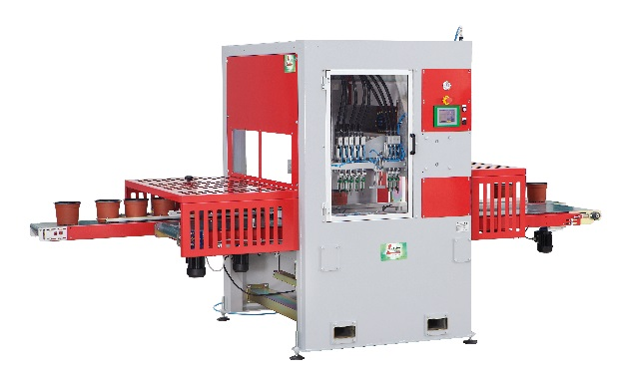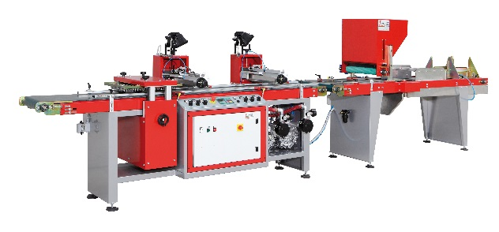
Da Ros Pikierer TP-MT Da Ros Sälinie LR600

Unternehmensprofil
In der Firma Maschinenbau Leidolt stecken mehr als 40 Jahre Know-How in der Automatisierungstechnik für Verarbeitungslinien im Erwerbsgartenbau. In den Jahren nach der Unternehmensgründung im Jahr 1980 übernahm der Inhaber Harald Leidolt zunächst die Herstellung und später die Komplettvermarktung der seit 1965 bestehenden Laible-Systeme.
Schon von Beginn an standen der Kontakt mit den Kunden und die konsequente Umsetzung von deren Belangen im Mittelpunkt der Produktentwicklung. Aus diesem intensiven Austausch sind viele innovative Produkte entstanden, prämiert durch Auszeichnungen wie dem INDEGA Preis oder dem Innovationspreis für Technik des BMVEL.
So wurde das anfängliche Programm an Topfmaschinen schrittweise um weitere Produkte ergänzt. Durch die Kooperation mit der Firma Da Ros deckt Maschinenbau Leidolt heute das komplette Programm an Topfmaschinen, Trayentstapler, Kistenfüller, Bohrstationen, Pikierautomaten, Sälösungen sowie Topfabsetz- und Topfrückeautomaten ab. Was Kunden im In- und Ausland besonders schätzen ist die Komplettbetreuung von der Beratung über die Herstellung bis zur Inbetriebnahme

